Title (Times New Roman, 1.5-Spaced lines, size 14 points)
Author^{1, *}, Author², and Author³ (size 10 points)
¹ Affiliation (size 10 points)
² Affiliation (size 10 points)
³ Affiliation (size 10 points)
* Corresponding author, Email: author@author.com

Abstract (bold, 11 points)
The abstract must be 11-point font, Times New Roman, 1.5-Spaced lines, and must not exceed 350 words.
العنوان باللغه العربيه (حجم خط 14 ,خط عريض وتباعد مزدوج)
اسم الباحث الاول^{1,*}, اسم الباحث الثاني², اسم الباحث الثالث³ (حجم الخط 10 وتباعد مفرد)
¹عنوان العمل للباحث الاول
²عنوان العمل للباحث الثاني
³عنوان العمل للباحث الثالث
*البريد الالكتروني للمؤلف المراسل: author@author.com

الخلاصة (خط عريض وحجم 12)
يجب ان تكتب الخلاصة بحجم 11, نوع خط تايمز نيو رومان, وتباعد خطوط 1.5, ويجب ان لا يزيد عدد الكلمات عن 350 كلمة.
الكلمات المفتاحيه: بحث، مجله، ستيبس.
- المقدمة (العنوان الرئيسي) (خط عريض, تباعد 1.5 وحجم 11)
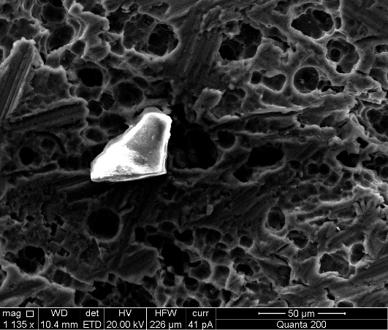
يجب ان يكتب المقدمة بحجم 11, نوع خط تايمز نيو رومان, وتباعد خطوط 1.5.
الشكل 1: يجب ان يكون حجم الخط 10, نوع خط تايمز نيو رومان, وتباعد خطوط 1.5
الجدول 1: يجب ان يكون حجم الخط 10, نوع خط تايمز نيو رومان, وتباعد خطوط 1.5
العمود الاول | العمود الثاني | العمود الثالث | العمود الرابع

  - العنوان الثانوي (خط عريض, تباعد 1.5 وحجم 11)
يجب ان يكتب المقدمة بحجم 11, نوع خط تايمز نيو رومان, وتباعد خطوط 1.5.

References (bold, 1.5-spaced lines, size 11 points)
يجب كتابة جميع المراجع باستخدام أسلوب مرقم. في النص الرئيسي ، يجب كتابة المرجع بين قوسين معقوفين [] مثل:
تطهير المياه ضروري لحماية الصحة العامة [1].
في قائمة المراجع (الببليوغرافيا) ، يجب ذكر جميع أسماء المؤلفين جنبًا إلى جنب مع المعلومات الأساسية الأخرى كما هو موضح أدناه:

- Hashim, K. S., A. Shaw, R. AlKhaddar, P. Kot and A. Al-Shamma’a. Water purification from metal ions in the presence of organic matter using electromagnetic radiation-assisted treatment. Journal of Cleaner Production 280 (2021): 1-17.
[1] خالد هاشم، اندي شو, باترك كوت. تنقية المياه من المعادن الثقيله بوجود المواد العضوية. مجلة البيئة 160(2021): 1-8.

